Tweede Kamer der Staten-Generaal  ah-tk-20242025-1959  's-Gravenhage 2025 |  | 2
Vergaderjaar 2024-2025 | Aanhangsel van de Handelingen
 | Vragen gesteld door de leden der Kamer, met de daarop door de regering gegeven antwoorden
1959
Vragen van het lid Patijn (GroenLinks-PvdA) aan de Minister van Sociale Zaken en Werkgelegenheid over de premiestelling en fondsen van werknemersverzekeringen (ingezonden 20 februari 2025).
Antwoord van Minister Van Hijum (Sociale Zaken en Werkgelegenheid) (ontvangen 15 april 2025)Zie ook Aanhangsel Handelingen, vergaderjaar 2024–2025, nr. 1670
Vraag 1
Kunt u de systematiek rondom de premiestelling van de verschillende werknemersverzekeringen en bijbehorende fondsen uitleggen?
Antwoord 1
De werknemersverzekeringen worden geadministreerd via diverse door UWV beheerde fondsen. Vier van deze fondsen worden gevoed door vier verschillende premies.
Fonds |  | 2024 (mln euro)
Arbeidsongeschiktheidsfonds (Aof)
inkomsten | Aof-premie | 25.100
uitgaven | WAO, WIA, WAZO, ZW | 19.066
Werkhervattingskas (whk)
inkomsten | Whk-premie | 2.338
uitgaven | WIA (Wga 1e 10 jaar), ZW | 2.820
Algemeen Werkloosheidsfonds (Awf)
inkomsten | Awf-premie | 10.357
uitgaven | WW, ZW | 5.866
Uitvoeringsfonds voor de overheid (Ufo)
inkomsten | Ufo-premie | 509
uitgaven | WW, ZW | – Ý53
Toeslagenfonds (Tf)
inkomsten | Rijksbijdrage | 874
uitgaven | TW, AO-tegemoetkoming | 874
Het UWV stelt de hoogte van de Whk-premie vast. Het kabinet stelt de hoogte van de andere drie premies vast. Sinds 1994 doet het kabinet dat binnen de begrotingsregels rondom het inkomstenkader. In het inkomstenkader kijkt het kabinet niet alleen naar premies maar naar alle collectieve inkomsten van het Rijk en de sociale fondsen. De beheersing via het inkomstenkader heeft, in tegenstelling tot bijvoorbeeld het uitgavenplafond, dus geen betrekking op het niveau van de inkomsten. Het niveau van de inkomsten kan hierdoor meebewegen met de conjunctuur. Tijdens een recessie kunnen bijvoorbeeld de premie-inkomsten dalen doordat er minder mensen aan het werk zijn. Het kabinet hoeft daarvoor dan niet te bezuinigen of de lasten te verzwaren. In economisch goede tijden stijgen de inkomsten en mogen deze ook niet worden besteed aan extra overheidsuitgaven of lastenverlichtingen. Het inkomstenkader helpt daardoor om het begrotingsbeleid anticyclisch te maken.
Binnen het inkomstenkader moeten alle beleidsmatige aanpassingen van belastingen en premies elkaar tijdens de kabinetsperiode compenseren, zodat de beleidsmatige lastenontwikkeling voor burgers en bedrijven gelijk blijft aan wat er bij de start van het kabinet was afgesproken.
Voor de premies werknemersverzekeringen betekent het inkomstenkader in feite dat er geen koppeling meer is tussen de uitgaven uit een fonds en de premie-inkomsten van het fonds. Als tijdens een recessie de uitgaven aan werkloosheidsuitkeringen stijgen dan hoeft de premie niet omhoog. Ook kan het voorkomen dat de premie-inkomsten hoger zijn dan de uitgaven die uit het fonds worden gedaan. Binnen het inkomstenkader zijn de premies van de werknemersverzekeringen een van de vele belasting- en premietarieven die het kabinet jaarlijks moet vaststellen. Dat betekent ook dat de premies gebruikt kunnen worden om andere beleidsmatige lastenmutaties te compenseren. Als tijdens de kabinetsperiode bijvoorbeeld blijkt dat de zorgpremies minder stijgen dan verwacht, dan is dat een lastenverlichting voor burgers en bedrijven (bedrijven betalen de inkomensafhankelijke bijdrage ZVW over het loon). Om die lastenverlichting te compenseren wordt dan vaak gekozen voor het verhogen van een van de premies van de werknemersverzekeringen. Hiervoor wordt vaak gekozen omdat deze premies dezelfde grondslag hebben (het loon), en daarmee kan dus het meest gericht worden gecompenseerd.
Vraag 2
Op welke manier worden de premies voor werkloosheid en arbeidsongeschiktheid vastgesteld?
Antwoord 2
Voor het antwoord op deze vraag moet een onderscheid gemaakt worden tussen de Whk-premie enerzijds en de Aof, Awf en Ufo premie anderzijds.
De premie voor de Whk wordt door UWV vastgesteld. Dat doet het UWV elk jaar in juli. De premie voor de Whk moet UWV lastendekkend vaststellen. Dat doet UWV voor zowel het ziektewet (Zw)-deel van de premie en het Wga-deel van de premie. Voor beide onderdelen kunnen werkgevers apart besluiten om zich niet publiek te verzekeren en dus eigenrisicodrager te zijn. Eigenrisicodragers hoeven dus een of beide onderdelen van de Whk-premie niet te betalen. In plaats daarvan betalen ze de uitkeringslasten van hun werknemers zelf, of ze verzekeren zich bij een private aanbieder.
Voor de Whk is er dus sprake van zowel een publieke verzekering als een private markt, samen vaak de «hybride markt» genoemd. De publieke premie moet daarom ook in lijn zijn met wat een private verzekeraar aan premie zou vragen. Doordat de gemiddelde Whk-premie lastendekkend wordt vastgesteld blijven de publieke en private premies in evenwicht. Bovenop de gemiddelde premie komt voor een werkgever nog een opslag of korting die gebaseerd is op zijn instroom in eerdere jaren (het werkgeversrisico). Werkgevers met in het verleden veel instroom in de Zw of Wga betalen dus een hoger dan gemiddelde premie en werkgevers met weinig instroom een lager dan gemiddelde premie. Voor grote werkgevers hangt deze opslag of korting alleen af van de eigen instroom. Voor kleine werkgevers hangt de opslag of korting af van de instroom vanuit de betreffende sector. Middelgrote werkgevers betalen een combinatie van het sectorale percentage en hun individuele percentage.
Het tarief voor de Aof-premie, de Awf-premie en de Ufo-premie wordt jaarlijks door het kabinet vastgesteld. In principe is het premietarief voor komend jaar gelijk aan het tarief in het huidige jaar plus de wijzigingen waartoe het kabinet heeft besloten. Het kabinet kan verschillende redenen hebben om de premietarieven te wijzigen, hieronder wordt een aantal redenen toegelicht.
De meest voorkomende reden om een premietarief te wijzigen is om binnen de afspraken van het inkomstenkader een andere lastenverzwaring of lastenverlichting te compenseren. Een voorbeeld daarvan is als de zorgpremies meer of juist minder stijgen dan verwacht. De lastenverlichting of lastenverzwaring die daardoor ontstaat voor bedrijven wordt meestal gecompenseerd door de Aof-premie in tegengestelde richting aan te passen. Sinds 2015 heeft dat bijna elk jaar gezorgd voor een stijging van de Aof-premie, wat een van de redenen is dat de Aof-premie tegenwoordig op een hoger dan lastendekkend niveau ligt1 . Dezelfde systematiek vindt plaats bij de Whk-premie. Als deze door UWV hoger wordt vastgesteld, dan wordt dat gecompenseerd door de Aof-premie iets lager vast te stellen.
Een andere reden om premietarieven te wijzigen is als het kabinet expliciet de lasten van bedrijven wil verzwaren of verlichten. Zo is er bijvoorbeeld sinds 2022 het lagere Aof-tarief voor kleine bedrijven, waardoor er per saldo minder premie-inkomsten worden opgehaald. In tegenovergestelde richting is de Aof-premie bijvoorbeeld verhoogd voor de invoering van het aanvullend geboorteverlof en het betaald ouderschapsverlof. Dit is omdat de uitkeringen voor deze verlofvormen ook uit het Aof worden betaald. Daarnaast is de Awf-premie verhoogd voor de invoering van de compensatieregeling voor betaalde transitievergoedingen. Dit soort mutaties waarbij zowel de uitgaven als de inkomsten van een fonds stijgen worden meestal afgesproken in een regeerakkoord. Tijdens de kabinetsperiode geldt immers de scheiding tussen inkomsten en uitgaven waarmee wordt voorkomen dat nieuw beleid wordt gefinancierd met hogere collectieve lasten. Als hogere uitgaven uit een fonds volledig gefinancierd worden door hogere premies dan is er geen effect op het exploitatiesaldo van een fonds, en dus ook niet op het fondsvermogen. Dit geldt echter alleen op het moment dat over de wijzigingen wordt besloten. Als na verloop van tijd blijkt dat de uitgaven toch anders uitvallen dan moet dat worden opgelost onder het uitgavenplafond, en niet door de premie nog een keer aan te passen. Tegelijkertijd wordt er ook niet gekeken of de doorgevoerde tariefmutatie net zo veel oplevert als werd verwacht omdat de inkomsten mogen meebewegen met de conjunctuur.
Een laatste reden om premietarieven te wijzigen is omdat er iets verandert aan de indeling van de sociale fondsen. Zo is de Awf-premie verhoogd met het gemiddelde tarief van de sectorfondsen toen deze laatste werden opgeheven. Voor alle bedrijven samen is dat dus geen lastenverzwaring of lastenverlichting. Soms verschuift een uitgavenregeling naar een ander fonds, en worden beide premies daarop aangepast. Dat is bijvoorbeeld gebeurd bij de compensatieregeling voor de transitievergoeding, die van het Awf naar het Aof is verplaatst omdat ook overheidswerkgevers recht kregen op de compensatie (overheidswerkgevers betalen geen Awf-premie, dus door de Awf-premie te verlagen en de Aof-premie te verhogen betalen overheidswerkgevers nu mee voor deze uitgaven).
Vraag 3
Klopt het dat er een verschil is in de manier waarop de premie voor het Algemeen werkloosheidsfonds en het Arbeidsongeschiktheidsfonds enerzijds en anderzijds het Werkhervattingsfonds worden vastgesteld?
Antwoord 3
Dat klopt. De premies voor het Awf (en het Ufo) en het Aof worden door het kabinet vastgesteld. De Whk-premies worden door UWV vastgesteld (zie ook het antwoord op vraag 2).
Vraag 4
Deelt u de opvatting dat de loonruimte daalt als de premies stijgen? En dat de loonruimte stijgt als de premies dalen?
Antwoord 4
Als er in andere belasting- of premietarieven niets verandert, dan betekent verlaging van de premies voor de werknemersverzekering inderdaad dat werkgevers minder geld kwijt zijn aan loonkosten.
Vraag 5
Hoe is de premiestelling en het vullen van de fondsen voor werknemersverzekeringen historisch gegroeid? Welke keuzes zijn daarin gemaakt en waarom?
Antwoord 5
Zie het antwoord op de vragen 1 en 2.
Vraag 6
Kunt u aangeven hoe de relatie tussen premie en de lasten over de tijd is veranderd? Kunt u dit ook kwantitatief uiteenzetten?
Antwoord 6
De ontwikkeling van de inkomsten en uitgaven van de verschillende UWV-fondsen is weergegeven in de onderstaande figuren. Onder elke grafiek wordt ingegaan op de relatie tussen premie en lasten.
Figuur: baten en lasten per jaar werkloosheidsfondsen, miljard euro, lopende prijzen
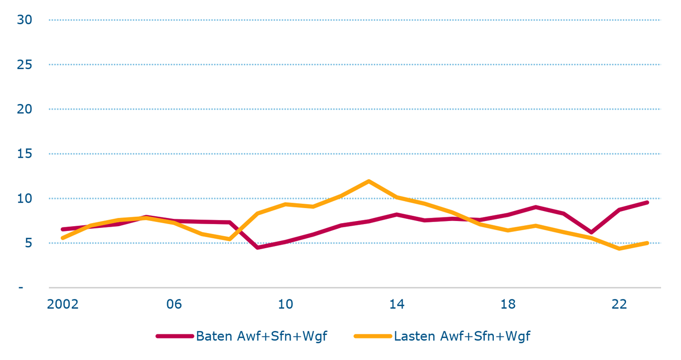
Bij de werkloosheidsfondsen2 hebben de uitgaven een sterke samenhang met het werkloosheidspercentage en dus met de conjunctuur. Tijdens de financiële crisis lopen de uitgaven snel op, om daarna weer langzaam te dalen. De uitgaven aan de NOW-regeling tijdens de coronacrisis zijn niet ten laste gekomen van de werkloosheidsfondsen. Bij de inkomsten valt op dat deze dalen in 2009 (vanwege het afschaffen van het werknemersdeel van de WW-premie) en in 2021 (in dat jaar is het Awf-premietarief vanaf augustus verlaagd naar nul).
Bij de werkloosheidsfondsen is er geen duidelijke relatie tussen de hoogte van de uitgaven en de hoogte van de premie-inkomsten. De uitgaven bewegen mee met de conjunctuur, en dragen op die manier bij aan de stabiliserende werking van het begrotingsbeleid. De inkomsten stijgen mee met de ontwikkelingen op de arbeidsmarkt (loonontwikkeling en arbeidsdeelname).
Figuur: baten en lasten per jaar Arbeidsongeschiktheidsfonds, miljard euro, lopende prijzen
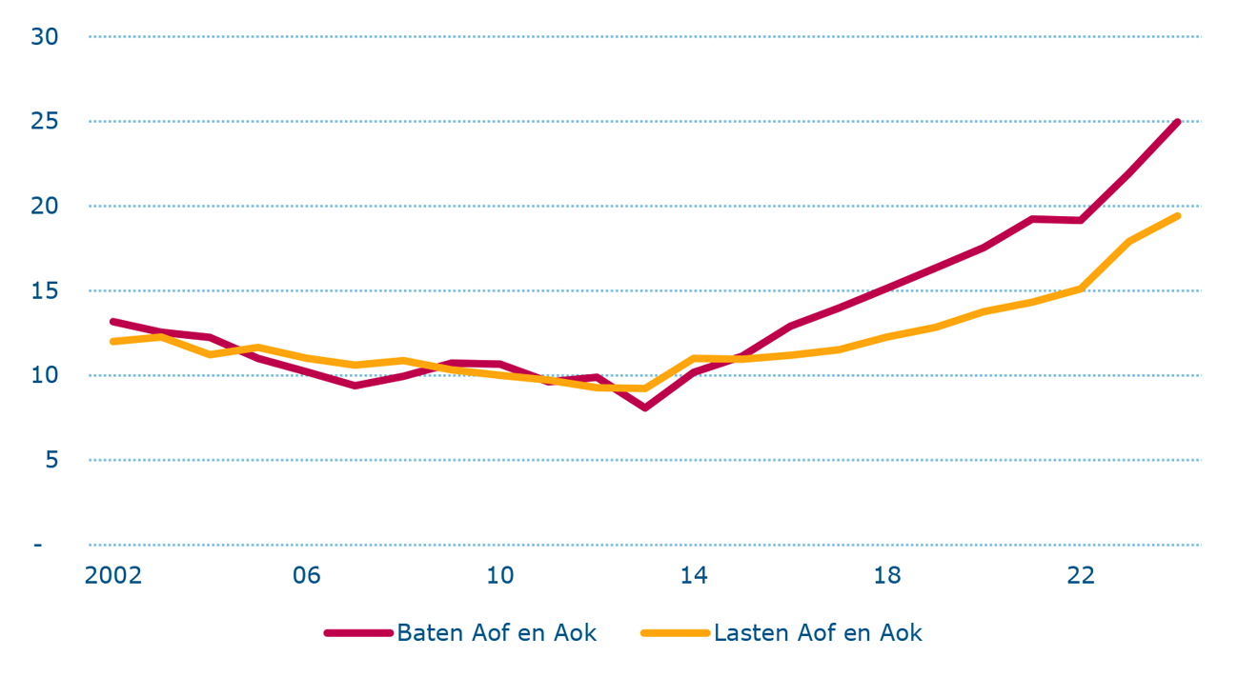
Bij het Arbeidsongeschiktheidsfonds3 hebben de uitgaven vrijwel geen samenhang met de conjunctuur. Tot ongeveer 2013 nemen de uitgaven vanuit het Aof af. Dit hangt samen met de invoering van de WIA in 2007. Hierdoor verschuift een deel van de uitgaven naar de Whk. Vanaf 2014 stijgen de premie-inkomsten harder dan de uitgaven. In 2023 en 2024 zorgt de hoge loonontwikkeling (en de beleidsmatige verhoging van het minimumloon) voor een flinke toename van zowel de uitgaven (indexatie van uitkeringen) en de inkomsten (er wordt over een hogere loonsom premies afgedragen).
Ook bij het Arbeidsongeschiktheidsfonds is er geen duidelijke relatie tussen de hoogte van de uitgaven en de hoogte van de premie-inkomsten. Dat de premie-inkomsten sinds 2015 hoger zijn dan de uitgaven komt voornamelijk doordat het tarief van de Aof-premie beleidsmatig is verhoogd.
Figuur: baten en lasten per jaar Werkhervattingskas, miljard euro, lopende prijzen
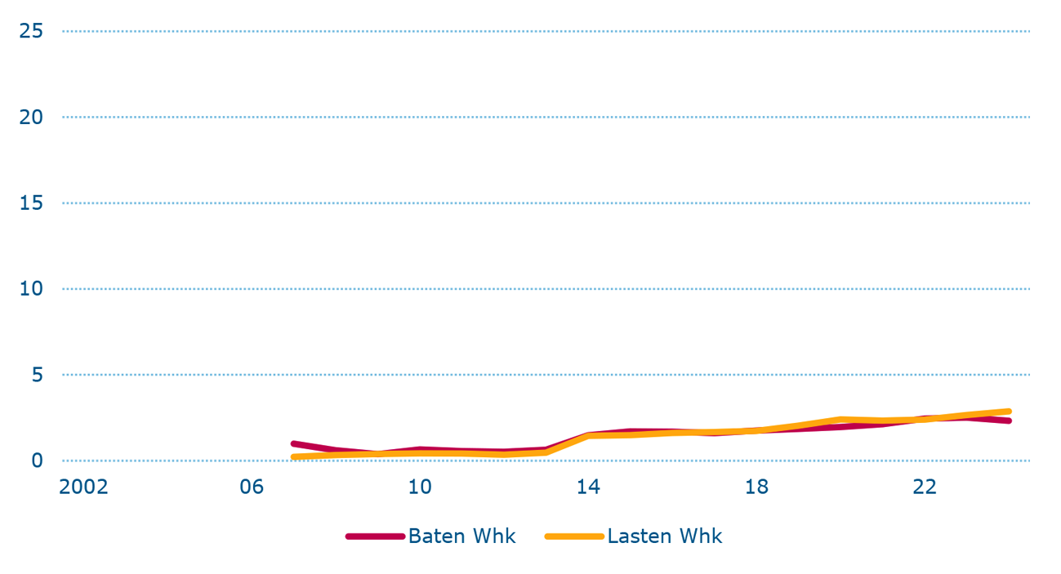
Bij de Werkhervattingskas hebben de inkomsten een sterke samenhang met de uitgaven. Het UWV moet de premie voor de werkhervattingskas namelijk lastendekkend vaststellen. Hierdoor liggen de inkomsten en uitgaven van de Werkhervattingskas altijd vrij dicht bij elkaar. In 2014 stijgen zowel de inkomsten en de uitgaven omdat vanaf dat moment ook WGA-uitkeringen voor flexwerkers uit de werkhervattingskast worden betaald (eerder was dat uit de sectorfondsen).
Vraag 7
Klopt het dat er gedurende de tijd steeds meer doelen voor de premies zijn bijgekomen, die los staan van het lastendekkend ophalen van de benodigde middelen voor het gebruik van de werknemersverzekeringen?
Antwoord 7
Het klopt dat in het recente verleden voor zowel de Awf-premie als de Aof-premie een vorm van premiedifferentiatie is ingevoerd. Met deze premiedifferentiatie streeft het kabinet doelen na die los staan van het ophalen van inkomsten.
Dat wil niet zeggen dat met het verloop der jaren steeds meer doelen bijkomen. Binnen de werkloosheidspremies was tot 2020 sprake van differentiatie naar instroomrisico (per sector), en vanaf 2020 is er differentiatie naar contractvorm. Het aantal aanvullende doelen is daar dus niet gestegen.
Er zijn binnen de premieheffing ook doelen weggevallen. Vanaf 2002 was er bijvoorbeeld sprake van verschillende premiekortingen voor bijvoorbeeld het in dienst hebben van oudere of arbeidsgehandicapte werknemers of voor het in dienst nemen van iemand vanuit een werkloosheidsuitkering. Deze premiekortingen zijn vanaf 2018 vervallen, waardoor de premieheffing (en het betalen ervan) eenvoudiger is geworden.
Vraag 8
Welke doelen zijn dit? Kunt u deze beschrijven?
Antwoord 8
Bij de Awf-premie is sinds 2020 sprake van differentiatie naar contractvorm. Werkgevers betalen hierdoor meer premie over «niet-vaste» contracten. Het doel hiervan is om het voor werkgevers aantrekkelijker te maken om iemand in vaste dienst te nemen vergeleken met het geven van een tijdelijk contract.
Bij de Aof-premie is sinds 2022 sprake van differentiatie naar werkgeversgrootte. Het doel hiervan is om kleine werkgevers, tot ongeveer 25 werknemers, minder premie te laten betalen.
Vraag 9
Kunt u kwantificeren uit welke onderdelen de premies voor werkloosheid en arbeidsongeschiktheid bestaan?
Antwoord 9
Zie het antwoord op vraag 1.
Vraag 10 en 11
Welk deel van de premie gaat naar het dekken van feitelijke lasten voor de instroom in de regeling en welk deel naar het beprijzen van instroomverschillen (bijvoorbeeld bij de hoge en lage Werkloosheidswet (WW-)premie)?
Welk deel van de premie bestaat uit het stimuleren van andere beleidsdoelen, zoals het aanbieden van vaste contracten?
Antwoord 10 en 11
Welk deel van de premie bestemd is voor beleidsdoelen anders dan het ophalen van voldoende middelen is lastig aan te geven. Hieronder staan drie verschillende manieren om hiernaar te kijken.
Bij bijvoorbeeld de Awf-premie is er een vast verschil van 5 procentpunt tussen het hoge tarief (voor niet-vaste contracten) en het lage tarief (voor vaste contracten). In 2024 was de totale loonsom van niet-vaste contracten ongeveer 44 miljard euro, dus via de premie-opslag van 5 procentpunt werd ongeveer 2,2 miljard euro aan inkomsten opgehaald. Dat komt neer op iets minder dan een derde van de premieopbrengsten.
Tegelijkertijd was extra geld ophalen niet het doel van de premiedifferentiatie in de Awf-premie4 . Het voorgenomen Awf-premietarief van 4,19 procent in 2020 werd omgezet in een hoog tarief van 7,94 procent en een laag tarief van 2,94 procent. De verwachting was dat een kwart van de loonsom een niet-vast contract betrof, waarmee het gemiddelde Awf-tarief dus dezelfde 4,19 procent zou zijn5 . Hoewel de differentiatie van de tarieven dus een beleidsmatig doel dient komt dat niet tot uitdrukking in meer of minder premie-inkomsten. Er is dan dus ook geen «deel van de premieopbrengsten» dat naar beleidsdoelen gaat.
Tot slot kan gekeken worden naar de daadwerkelijk betaalde premies. In 2024 werd over ongeveer 22 procent van de loonsom de hoge Awf-premie betaald, terwijl het kabinet bij de invoering van de premiedifferentiatie uitging van 25 procent6 . Dit komt neer op een loonsom voor de hoge Awf-premie die ongeveer 7 miljard euro lager is dan waar het kabinet van uitging. Daarmee hebben werkgevers zich dan dus 350 miljoen aan premies bespaard. Er dan dus beredeneerd worden dat in werkelijkheid de overheid in 2024 ongeveer 5 procent van de Awf-premieopbrengst is «misgelopen» via een daling van het aantal niet-vaste contracten.
Naar de premiedifferentiatie bij het Arbeidsongeschiktheidsfonds kan op dezelfde manieren gekeken worden. Bij de Aof-premie was er bij de invoering echter wel sprake van een gewenste lastenverlichting voor kleine werkgevers. Daarvoor was een budget van 450 miljoen euro per jaar beschikbaar. Bij de behandeling van het Belastingplan 2023 in de Tweede Kamer is daar nog een extra bedrag bij gekomen (het exacte bedrag wisselt per jaar).
In 2024 werd over ongeveer 50 miljard euro aan loonkosten de lage Aof-premie afgedragen (dus door kleine werkgevers). Het Aof-tarief voor kleine werkgevers was 1,36 procentpunt lager dan het tarief voor niet-kleine werkgevers. Per saldo betaalden kleine werkgevers daardoor dus ongeveer 650 miljoen euro minder Aof-premie dan ze zonder de premiedifferentiatie hadden gedaan. Dat komt neer op ongeveer 3 à 4 procent van de totale Aof-premieopbrengsten.
Vraag 12
Klopt het dat de inkomsten en uitgaven van de fondsen collectieve inkomsten en uitgaven zijn en daarmee Economische en Monetaire Unie (EMU-)relevant?
Antwoord 12
Dat klopt. Alle inkomsten ten bate van de sociale fondsen en de uitgaven ten laste van de sociale fondsen tellen mee voor het EMU-saldo. In de Miljoenennota en het Financieel Jaarverslag Rijk wordt het EMU-saldo ook uitgesplitst naar de verschillende onderdelen van de overheid (centrale overheid, sociale fondsen en de decentrale overheden). Schulden van de sociale fondsen tellen mee in de EMU-schuld, en vermogens van de sociale fondsen zorgen (via het schatkistbankieren) voor een lagere EMU-schuld.
Vraag 13
Bestaat er een norm voor hoe hoog de buffers in fondsen moeten zijn voor zwaardere tijden? Welk deel van de premie wordt hiervoor gebruikt?
Antwoord 13
Nee, er is geen norm voor hoe positief of negatief een fondsvermogen maximaal mag zijn. Er is geen eenvoudige manier om een fondsvermogen te vergelijken met de premie die wordt betaald. Het fondsvermogen is, simpel gezegd, de optelsom van alle jaarlijkse exploitatiesaldi van het fonds. Dat zou dus moeten worden vergeleken met alle premiebaten uit de geschiedenis van het fonds. Voor het Awf, dat bestaat sinds 1952, is het huidige fondsvermogen van ongeveer 7 miljard euro slechts een fractie van alle premies die ooit zijn afgedragen. Voor de periode 2002–2024 is het huidige fondsvermogen ongeveer 4 procent van alle premiebaten. Voor alleen 2024 is het fondsvermogen ongeveer twee derde van de premiebaten.
Figuur: fondsvermogens UWV-fondsen, miljard euro, lopende prijzen
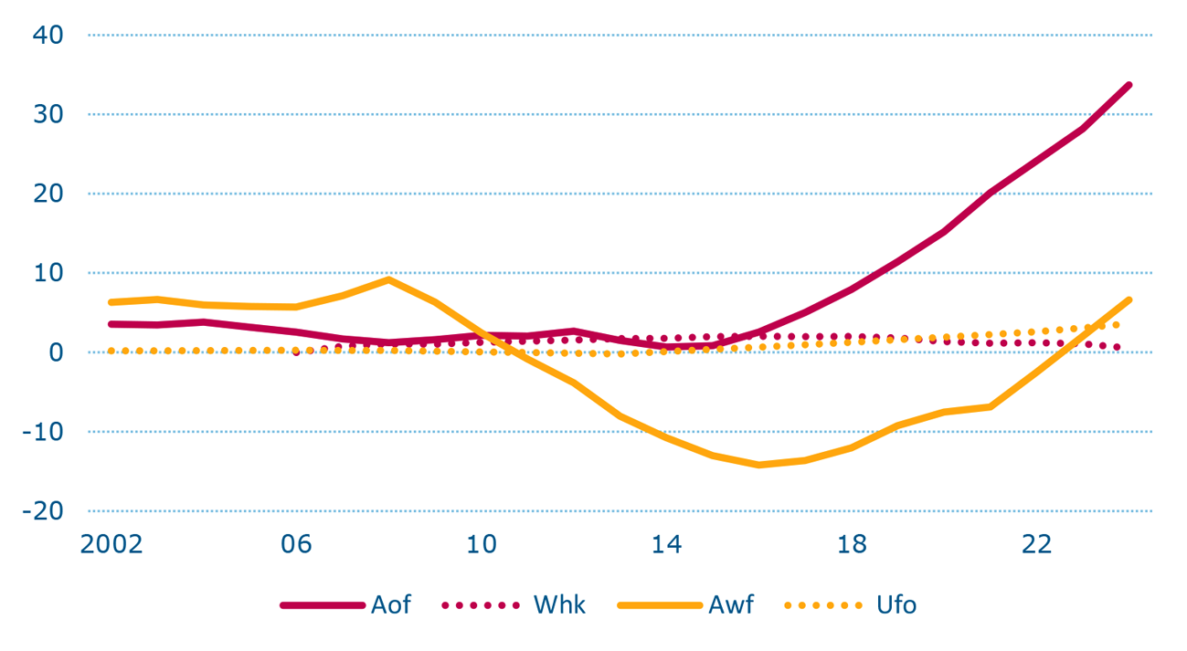
Vraag 14 en 15
Hoe kijkt u naar deze relatie tussen de premie en de lasten? Hoe beoordeelt u de nieuwe doelen die er bij zijn gekomen?
Ziet u een verband tussen de relatie tussen premie en verzekerd risico enerzijds en anderzijds zeggenschap over, solidariteit binnen of draagvlak voor werknemersverzekeringen?
Antwoord 14 en 15
Op de nieuwe doelen binnen het heffen van de premies werknemersverzekeringen (beprijzen van niet-vaste contracten en lastenverlichting voor kleine werkgevers) wordt ingegaan in het antwoord op vragen 7, 8, 10 en 11. De premiedifferentiatie in de Awf-premie had niet als doel meer of minder premies op te halen, en beïnvloedt dus ook niet de relatie tussen de Awf-premies en de Awf-uitgaven. De korting op de Aof-premie voor kleine bedrijven had wel als doel om iets minder Aof-premie op te halen. De premie-inkomsten van het Aof werden daardoor dus iets lager, en daarmee werd het verschil tussen inkomsten en uitgaven ook iets kleiner.
Over de fondsensystematiek, het ontstaan van de (werknemers)verzekeringen en de daarbij horende premies heeft de 17e studiegroep begrotingsruimte in 2023 een uitgebreide analyse gepubliceerd.7
Een belangrijk aspect van de werknemersverzekering is dat we het een verzekering noemen. Dat is een groot verschil met bijvoorbeeld een voorziening, zoals de bijstand. Een voorziening is in principe een vangnet dat na toetsing van omstandigheden, en eigen middelen (zoals inkomen, spaargeld, en sociaal netwerk) een aanvullende prestatie regelt tot een bepaald minimumniveau. Een verzekering daarentegen levert geen vangnet, maar een individueel toekenbaar en afdwingbaar recht. Voor zowel de solidariteit als het draagvlak van de werknemersverzekering is dat van belang.
Een verzekering kenmerkt zich door financiering via premie-ontvangsten vanuit de groep verzekerden. De verzekering voorziet in het leveren van prestaties aan dezelfde afgebakende groep. Bij de werknemersverzekeringen wordt de premie (tegenwoordig) volledig door werkgevers betaald, terwijl het de werknemers zijn die aanspraak kunnen maken op de prestaties. Werkgevers en werknemers samen kunnen worden gezien als de kring van solidariteit binnen de werknemersverzekeringen. Deze solidariteit is wezenlijk anders dan bij voorzieningen als de bijstand. Bij voorzieningen is de solidariteit eenzijdig; alle ingezetenen komen in principe in aanmerking voor een inkomensaanvulling. Bij een private verzekering beperkt de solidariteit zich alleen tot de klanten die vrijwillig de verzekering afsluiten. Bij de werknemersverzekeringen zijn zowel de werknemers als de werkgevers onderling solidair. Enerzijds omdat de verzekeringen risico’s afdekken waar zowel de werkgever als de werknemer baat bij hebben en anderzijds doordat de kosten door beide partijen worden gedragen (als er geen premies zouden zijn dan is er meer ruimte voor winst, loonstijging of andere arbeidsvoorwaarden).
De term verzekering impliceert ook een zekere mate van equivalentie. Equivalentie betekent dat de hoogte van de premie, de kans dat het verzekerde risico zich voordoet, en de waarde van de te leveren prestatie met elkaar in evenwicht zijn. Bij een private verzekering is per definitie sprake van equivalentie, anders werd de verzekering niet aangeboden. Bij een voorziening is per definitie geen sprake van equivalentie, er is immers geen individuele bijdrage. Bij de werknemersverzekeringen is sprake van equivalentie omdat een hoger loon leidt tot een hogere premie en een hogere uitkering als het risico zich voordoet. Bovendien zijn zowel de premiebetalingen als de (grondslag voor de) uitkeringen gemaximeerd op hetzelfde bedrag.
Bekeken vanuit de verzekeringsgedachte geldt dat het wenselijk is indien er enige balans is tussen de betaalde premies en de verzekerde risico’s. Als de premie structureel hoger is dan de uitgaven dan kan het draagvlak voor de betreffende verzekering afnemen, met als risico dat mensen zich aan de verzekering onttrekken door bijvoorbeeld zelfstandigen in te huren of als zelfstandige aan de slag te gaan. Tegelijkertijd zorgen de begrotingsregels zoals die sinds 1994 van kracht zijn ervoor dat het kabinet minder kijkt naar de samenhang tussen premiehoogtes en uitgaven. De premies van de werknemersverzekeringen zijn samen met alle andere collectieve lasten onderdeel van het inkomstenkader, en worden ook gebruikt om de lasten van het bedrijfsleven te verlichten of te verzwaren als compensatie voor ontwikkelingen buiten de werknemersverzekeringen. De Aof-premie is daardoor al ruime tijd meer dan lastendekkend waardoor er in het fonds een vermogen wordt opgebouwd. Dat dit verwarring oproept is begrijpelijk. Een overschot binnen een fonds, bijvoorbeeld door hogere premieontvangsten dan geraamd, wordt al snel gezien als geld dat spreekwoordelijk op de plank blijft liggen. Maar vanuit het perspectief van de overheidsfinanciën is niet het exploitatiesaldo of het vermogen van individuele sociale fondsen relevant, maar het begrotingstekort en de staatsschuld van de overheid als geheel. De premies kunnen niet omlaag en de uitgaven uit de fondsen niet omhoog zonder dat het begrotingstekort van de overheid verslechtert.

1 Voor bedrijven heeft sinds 2015 dus via de Aof-premie een lastenverzwaring plaatsgevonden om een lastenverlichting via de zorgpremies te compenseren. Dat betekent niet dat de zorgpremie zelf lager is geworden, maar dat de zorgpremie minder is gestegen dan bij het opstellen van achtereenvolgende regeerakkoorden werd verwacht.
2 Voor de werkloosheidsfondsen zijn in de figuur opgenomen het Algemeen werkloosheidsfonds (alle jaren), de sectorfondsen (die bestonden van 2005 tot en met 2019) en het Wachtgeldfonds (tot en met 2004).
3 In de figuur zijn ook de inkomsten en uitgaven van de Arbeidsongeschitkheidskas (Aok) opgenomen. De Aok bestond tot en met 2009 en financierde de eerste vijf jaar van een WAO-uitkering.
4 Uit de memorie van toelichting bij het wetsvoorstel Wet arbeidsmarkt in balans (TK 2018–2019 35 074 nr 3): «Bij het invoeren van de premiedifferentiatie naar aard van het contract veranderen de totale premielasten voor werkgevers niet, maar de verdeling van de WW-premies over bedrijven verandert wel».
5 0,75 * 2,94 + 0,25 * 7,94 = 4,19
6 De cijfers over 2024 zijn voorlopige cijfers. Er zijn nog niet veel jaren verstreken sinds de invoering van de WAB. Hierdoor is nog niet duidelijk of het aandeel niet-vaste contracten permanent lager is, en in hoeverre dat een gevolg is van de WAB. De WAB wordt op dit moment geëvalueerd.
7 Van financiering verzekerd, bijlage 14 bij het advies van de 17e studiegroep begrotingsruimte. Bijlage bij TK 2023–2024 36 410 nr. 86

